Übung zur Vorgangsbeschreibung
Hallo Techniktruppe,
in der Aufgabenstellung von dieser Woche geht es darum, den Inhalt eines Videos zu erfassen und Informationen sinnvoll zu filtern.
Außerdem lernt ihr vielleicht den ein oder anderen Trick, der euch später irgendwann einmal nützlich sein kann. Bitte bearbeitet beide unten stehenden Aufträge so gut ihr könnt und sendet mir eure Lösungen zu.
Arbeitsauftrag 1:
- Drucke dir den mitgesendeten Fragebogen aus oder lege dir ein Blatt für Notizen zurecht. Lies dir die Fragen vorab schon einmal durch damit du weißt, auf was du achten musst.
- Schaue dir das Video konzentriert an und achte auf alle Details. Du erfährst viele nützliche Hinweise, die du sicher irgendwann einmal selbst gebrauchen kannst.
- Halte das Video immer an um dir die Antworten auf meine Fragen zu notieren. Sollten Begriffe auftauchen, die du nicht kennst dann suche im Internet nach Definitionen und Erklärungen.
- Solltest du eine Frage nicht beantworten können dann suche dir die entsprechende Stelle noch einmal im Video heraus.
- Ergänze die Antworten entweder digital im mitgesendeten Fragebogen oder drucke den Fragebogen aus und ergänze die Antworten handschriftlich.

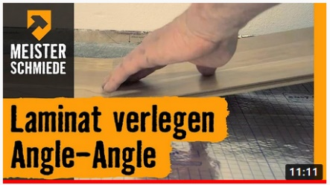
Hier der Link zum Video: https://www.youtube.com/watch?v=NEgLbtL-hi4

Arbeitsauftrag 2:
Schreibe mithilfe des Videos eine Vorgangsbeschreibung mit mindestens 12 Arbeitsschritten. Die Vorgangsbeschreibung soll aus vollständig formulierten Sätzen bestehen und ordentlich zu Papier gebracht werden.
Handschriftlich kann diese Vorgangsbeschreibung gerne eine DIN A 4 Umfang haben.

